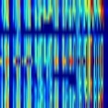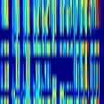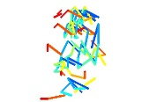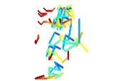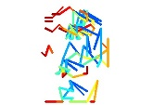

**融**

**合**

**准确率**

**双路输入**

**线性插值**

JTM’/JDM’

JTM/JDM

***OpenPose***

**骨架信息矩阵**

**18 x *t***

**视频**

**共享CNN**

**CNN**

JTM/JDM

JTM’/JDM’

**准确率**

**视频**

**骨架信息矩阵**

**18 x *t***

**LSTM**

**LSTM**

**layer**

**Softmax**

**layer**

**Input**

***OpenPose***